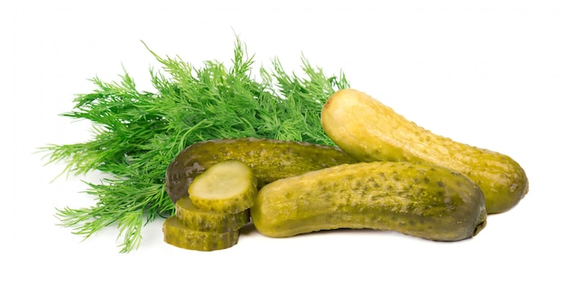

Cornichons à l’aneth (dill)

PORTION TEMPS DE PRÉPARATION Cuisson
Ingrédients | Préparation
4 lbs de petites concombres (de 3 à 5 pouces)  Quelques branches d’aneth frais OU des graines d’aneth (1 c. à soupe par  pinte)  4 tasses d’eau  2 tasses de vinaigre blanc (Heinz)  5 c. à soupe de gros sel à marinades | - Bien brosser les concombres. Les mettre à tremper toute une nuit sous de la glace, égoutter.  - Tasser les concombres dans des bocaux stérilisés chauds en  mettant une branche d’aneth dans le fond du bocal et sur le dessus.  - Mélanger l’eau, le vinaigre et le sel; amener à ébullition.  - Verser le vinaigre chaud dans les bocaux contenant les concombres. Sceller.  - Les conserver de 4 à 6 semaines avant de les servir.  - Donne 4 pintes.  Pour des cornichons à l’aneth et à l’ail : Ajouter 1 gousse d’ail par pinte.  Pour des cornichons Kosher à l’aneth : Ajouter 1 gousse d’ail et 1 feuille de laurier par pinte.
Source : Monique Laliberté, bénévole du marché public de Dudswell
Visitez notre site web : marchepublicdudswell.com et suivez-nous sur facebook
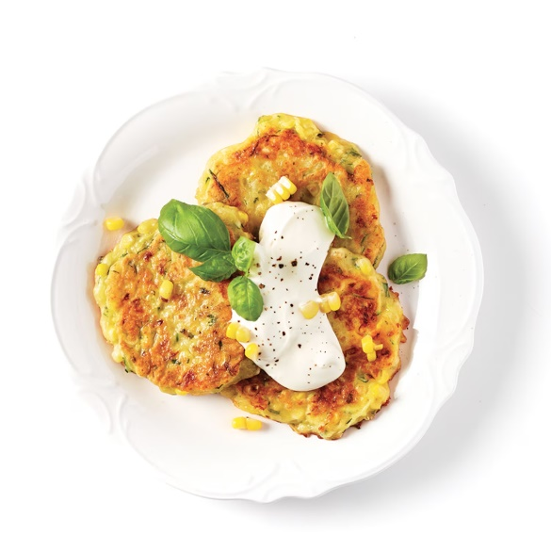

GALLETTES DE MAÏS ET DE COURGETTES
PORTION 4 TEMPS DE PRÉPARATION 15 minutes Cuisson 18 minutes
Ingrédients | Préparation
- 4 oeufs  - 1/4 tasse d’huile d'olive  - 2 cuillères à table de basilic frais haché  - 3 tasses de courgettes râpées et égouttées  - 1 tasse de grains de maïs cuits  - 1 tasse de cheddar râpé  - 1 1/2 tasse de farine  - 2 cuillères à thé d’huile végétale  - Crème sure  - Jus de citron  - Sel et poivre | 1. Dans un bol, mélanger les œufs, l’huile d’olive et le basilic. Saler et poivrer. Ajouter les courgettes, le maïs et le cheddar, et mélanger. Incorporer la farine.  2. Dans un grand poêlon, chauffer l’huile végétale à feu moyen. Verser environ 1/4 t (60 ml) de pâte par galette (en cuire 4 à la fois). Aplatir les galettes à la spatule et cuire de 3 à 4 minutes de chaque côté ou jusqu’à ce que les galettes soient dorées. Répéter l’opération avec le reste de la pâte (ajouter de l’huile au besoin).  Servir les galettes avec un mélange de crème sure et de jus de citron.  Donne environ 12 galettes
Source : https://www.coupdepouce.com/cuisine/entrees-et-accompagnements/recette/galettes-de-mais-et-de-courgettes
Visitez notre site web : marchepublicdudswell.com et suivez-nous sur facebook

